Smartphone Termurah di Dunia Menuai Kecaman

By [Agustinus Mario Damar](http://me.liputan6.com/agustinus.damar)

on 29 Mar 2016 at 18:09 WIB

16Shares

/

* [Facebook](https://www.facebook.com/sharer/sharer.php?u=http://tekno.liputan6.com/read/2470306/smartphone-termurah-di-dunia-menuai-kecaman)
* [Twitter](https://twitter.com/home?status=http://tekno.liputan6.com/read/2470306/smartphone-termurah-di-dunia-menuai-kecaman)
* [Google+](https://plus.google.com/share?url=http://tekno.liputan6.com/read/2470306/smartphone-termurah-di-dunia-menuai-kecaman)
* [Email](mailto:?to=&subject=%5BLIPUTAN6%5D%20Smartphone%20Termurah%20di%20Dunia%20Menuai%20Kecaman&body=http%3A%2F%2Ftekno.liputan6.com%2Fread%2F2470306%2Fsmartphone-termurah-di-dunia-menuai-kecaman)
* [Copy Link](http://tekno.liputan6.com/read/2470306/smartphone-termurah-di-dunia-menuai-kecaman)

[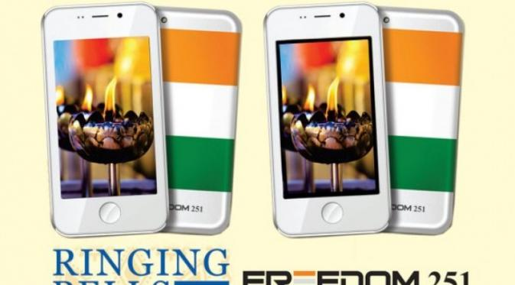](http://tekno.liputan6.com/read/2470306/smartphone-termurah-di-dunia-menuai-kecaman)

Inilah tampilan Freedom 251, ponsel termurah didunia yang diproduksi oleh perusahaan India, Ringing Bells. (Foto: GSM Arena)

**Liputan6.com, Jakarta -**Beberapa waktu lalu, perusahaan asal India bernama Ringing Bells, resmi memperkenalkan *smartphone*yang diklaim paling murah di dunia. *Smartphone*dengan seri [Freedom 251](http://tekno.liputan6.com/read/2439243/freedom-251-smartphone-termurah-di-dunia-hanya-rp-53000) itu hanya dihargai US$ 4 atau setara dengan Rp 53 ribu.  
  
Ringing Bells sebagai produsen juga menuturkan telah mengantongi dukungan dari pemerintah India ketika peluncuran ponsel tersebut. Namun, kabar terbaru ternyata menyebutkan kondisi yang berbeda.  
  
Dilansir *Ubergizmo*, Selasa (29/3/2016), Ringing Bells disebut tengah diperiksa oleh regulator India terkait banderol Freedom 251 yang kelewat murah. Adalah Kirit Somaiya, ketua partai Bharatiya Janaya yang mengajukan pemeriksaan tersebut.  
  
Somaiya telah melayangkan kritik legal terhadap Ringing Bells karena dianggap melanggar Bagian 420 dar iIPC dan UU IT India. Dalam pernyataannya, Somaiya mengatakan Ringing Bells telah melakukan kecurangan.

**BACA JUGA**

* [**Suka Transaksi Online? Waspadai Keylogger yang Suka Curi Data**](http://tekno.liputan6.com/read/2470195/suka-transaksi-online-waspadai-keylogger-yang-suka-curi-data)
* [**Kejar Kepuasan Pelanggan, Huawei-Erafone Resmi `Pacaran`**](http://tekno.liputan6.com/read/2470158/kejar-kepuasan-pelanggan-huawei-erafone-resmi-pacaran)
* [**Advan i7, Tablet Aman untuk Mata**](http://tekno.liputan6.com/read/2470163/advan-i7-tablet-aman-untuk-mata)

Ia bersikeras bahwa tidak mungkin sebuah vendor *smartphone* dapat menjual perangkat dengan harga begitu murah, Rp 53 ribu, tanpa subsidi dari pihak lain, misalnya operator telko. Tak hanya itu, Somaiya menyebut bahwa Freedom 251 adalah bagian dari skema Ponzi.  
  
Sebagai informasi, skema Ponzi adalah modus investasi palsu yang membayarkan keuntungan pada invenstor dari uang mereka sendiri atau uang dari investor lainnya. Jadi, pada dasarnya investor tak mendapatkan uang dari keuntungan yang didapat oleh individu atau organisasi yang menjalankan operasi.  
  
Di sisi lain, meskipun dibanderol murah, penjualan Freedom ternyata tak sesuai harapan dan cenderung buruk. Namun, otoritas India memastikan tak terpengaruh kondisi itu dan tetap melanjutkan penyelidikan.  
  
Sebagai informasi, Freedom 251 merupakan *smartphone* murah yang hadir untuk memberdayakan seluruh lapisan masyarakat India.  
  
*Smartphone*yang memiliki layar 4 inci ini sudah dilengkapi prosesor quad-core 1,3GHz, RAM 1GB, dan kapasitas penyimpanan internal 8GB yang dapat ditambah menggunakan microSD sampai 32GB.

(Dam/Isk)